Муниципальное бюджетное дошкольное образовательное учреждение
городского округа Балашиха
«Детский сад комбинированного вида №30 «Лесная сказка»

«Утверждаю»
Заведующий МБДОУ № 30
____________Т.В. Забельская
«____» ______________ 2015 г.

Конспект
Полуфинала интеллектуального конкурса
«Умники и умницы»
Группа №9. От 19.10.2015г

Руководитель: Педагог-психолог
Екатерина Александровна Литвиненко

Балашиха 2015
Цель конкурса:
Стимулирование развития интеллектуального потенциала личности детей старшего дошкольного возраста.
Задачи конкурса:
1. повышение уровня социализации детей старшего дошкольного возраста;
2. Способствование закреплению имеющихся знаний в игре, общении;
3. Поддерживание интереса к интеллектуальной деятельности, желание играть в игры с математическим, логическим и художественным содержанием;
4. Стимулирование детей к самостоятельному поиску необходимой информации.
5. Поддержка интереса к интеллектуальной деятельности, проявление настойчивости, находчивости, целеустремленности, смекалки, взаимопомощи;
7. Выявление ключевых компетенций детей старшего дошкольного возраста, таких как: инициативность, исследовательская активность, логическое мышление, умение выразить свое эмоциональное отношение.
8. Развитие коммуникативных навыков, духа соревнования.

9.Рзвивать мышление, воображение, логику, внимание, память;

Материал: задания на листах а4;карандаши цветные .
Участники конкурса: Дошкольники 5–6лет группы №9

членов жюри: Жарко Татьяна Михайловна; Подольская Екатерина Игоревна

Ход интеллектуального конкурса для детей старшего дошкольного возраста «Умники и умницы! »Под музыку (Гимн Незнайки из кинофильма «Незнайка и его друзья» М. Минкова, Ю. Энтина) в зал входят участники конкурса и садятся на свои места.
Психолог - Доброе утро, дорогие гости! Меня зовут Екатерина Александровна, я очень рада всех вас видеть на нашем интеллектуальном конкурсе, который называется «Умники и умницы».
Ребята, а как вы думаете, почему он так называется? (Ответы детей)
Наш конкурс - это праздник ума и смекалки, находчивости и сообразительности, и, конечно, дружбы.
Психолог представляет членов жюри: Жарко Татьяна Михайловна; Подольская Екатерина Игоревна
Наш конкурс «Умники и умницы» объявляется открытым!
Дети садятся за столы и слушаютзадания.
1 задание:
Каких картинок не хватает, дорисуй в каждом ряду.
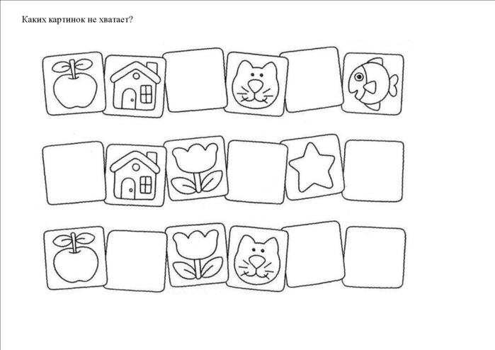
2 задание:
Проведи Мальвину по лабиринту к цветку.

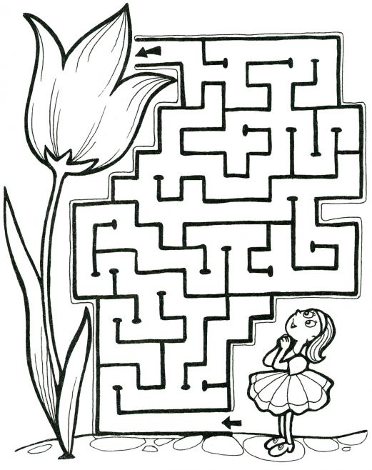
3 задание:
Найди на рисунке бабочек и разукрась их.
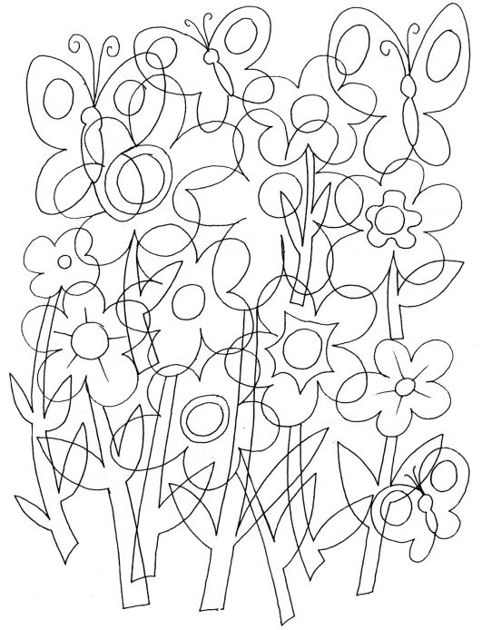

4 задание: Продолжи ряд, нарисуй в квадрате нужную фигуру.

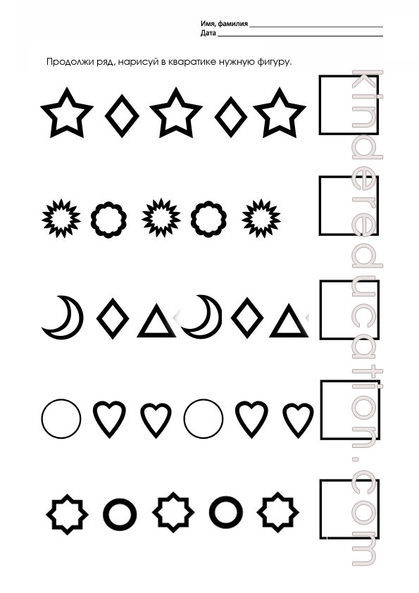
Подведение итогов: Дети Вы все молодцы задания все выполнены. ( Все дети получают призы).

Приложение
